**Отчет по практической работе №6**

**по дисциплине МДК 01.02 “Инструментальные средства разработки программного обеспечения”.**

Выполнил: студент

группы 319

Таран Александр Сергеевич

Дата 26.11.2024

**Цель работы:**

Цель данной работы – изучить методы и подходы к обработке исключений, научиться применять конструкции try-catch, обрабатывать и регистрировать исключения для повышения стабильности программного обеспечения.

**Основная структура задания:**

Задание 1: Базовая обработка исключений

* 1. Cоздал простой программный модуль в котором возникает ошибка.

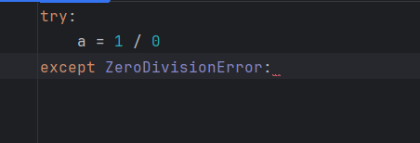

* 1. Сделал так, чтобы при ошибке происходила аварийное завершение.
  2. Теперь, при ошибке выводится сообщение.

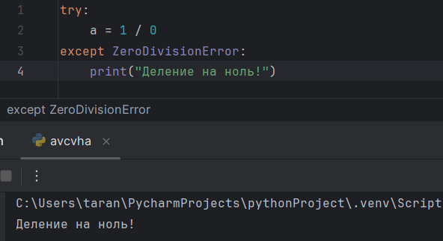

Задание 2: Иерархия исключений

2.1) Изучил, как работают различные типы исключений в моем языке программирования.

ZeroDivisionError

IndexError

TypeError

2.2) Создал примеры различных исключений.

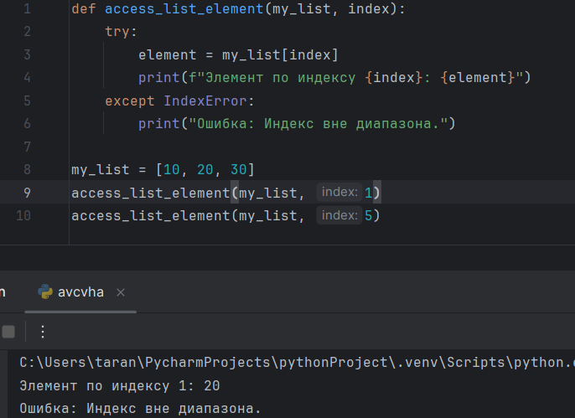

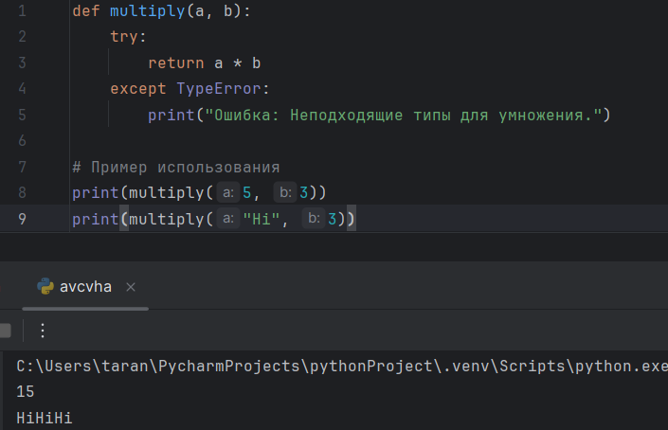

2.3) Выявил различия между исключениями и выбрал стратегию обработки каждого из них.

- TypeError (Происходит при использовании разных типов, стратегия обработки: проверка типов, приведение типов, сообщение о неполадке)

- IndexError (Происходит при использовании или несоответствии индексов, стратегия обработки: проверка индексирования, приведение индексов, сообщение о неполадке)

- ZeroDivisionError (Происходит при делении на 0, стратегия обработки: проверка, использование блока try-except)

Задание 3: Генерация пользовательских исключений

3.1) Создал собственный класс исключений.

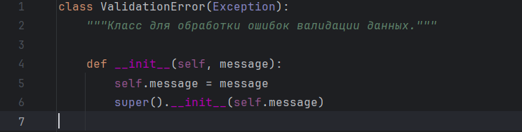

3.2) Написал пример кода с использованием собственного исключения.

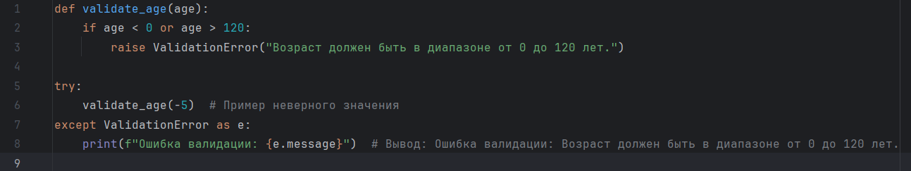

3.3) С помощью собственного исключения можно максимально гибко работать с кодом в проекте, что позволит исключить появление любых ошибок при интеграции в проект.

Задание 4: Логирование исключений

4.1) Реализовал введение исключений в файле в БД. Использовав логирование убедился, что каждая ошибка происходит с указанием даты и времени.

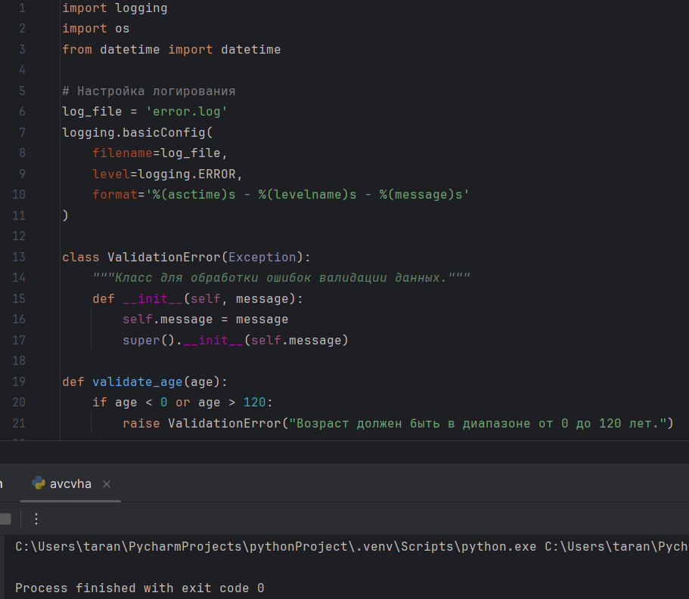

Задание 5: Обработка исключений в многопоточности

5.1) Реализовал обработку исключений, в терминале видны ошибки – значит исключения работают.

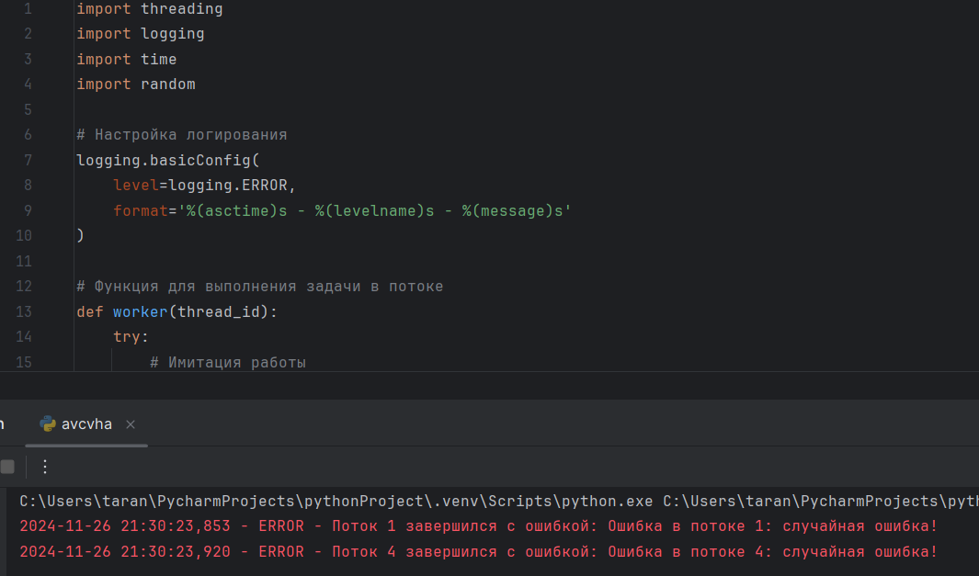

5.2) Синхронизировал потоки и проверил их работоспособность.

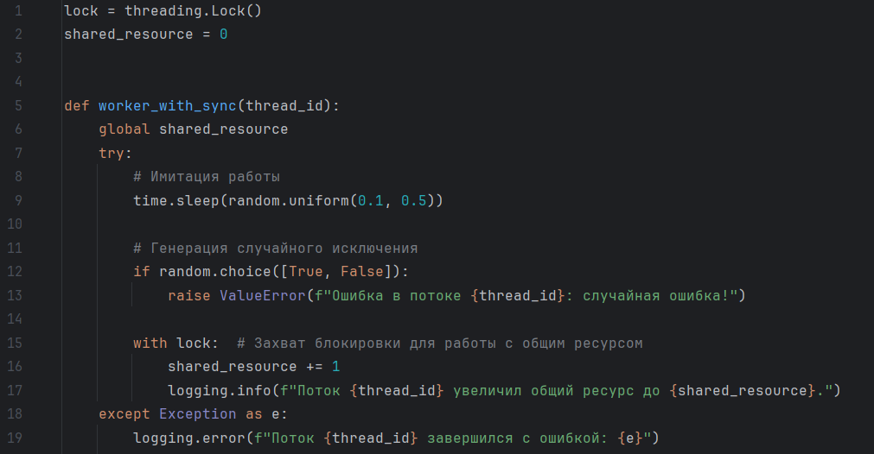

**Выводы работы:**

По итогу данной работы я научился использовать уже созданные общие исключения, а также создавать свои собственные, что поможет мне в создании и улучшении качества и работоспособности собственного проекта.